**Μια Δασκάλα, Δύο φόνοι και ένας Έρωτας, το νέο κωμικορομαντικό, αστυνομικό μυθιστόρημα της Ελένης Γκίκα- Πετρουλάκη**

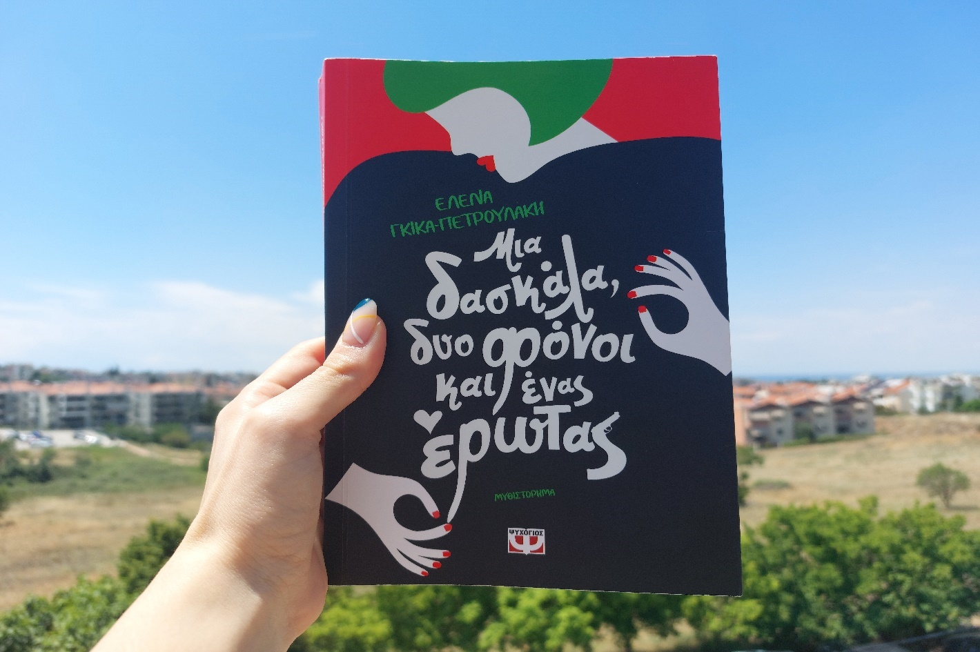

Το Μια δασκάλα, δύο φόνοι και ένας έρωτας της Ελένης Γκίκα- Πετρουλάκη, κυκλοφόρησε στις 5 Οκτωβρίου του 2023 από τις εκδόσεις ψυχογιός. Πρόκειται για ένα μυθιστόρημα που συγκαταλέγεται στις κατηγορίες έγκλημα, μυστήριο και αισθηματικό με γενναίες δόσεις χιούμορ που ως σκοπό έχουν να τέρψουν τον αναγνώστη και να ελαφρύνουν το σκοτεινό κλίμα που αναπτύσσεται γύρω από το χρονικό των δύο δολοφονιών. Οι σελίδες του βιβλίου ανέρχονται σε 472.

**Μία πρώτη γνωριμία με την ξεχωριστή πρωταγωνίστρια του βιβλίου**

 Η Μελίνα, ένα κορίτσι γύρω στα 25, κατέχει τον πρωταγωνιστικό ρόλο σε αυτό το ευχάριστο μυθιστόρημα. Δασκάλα στο επάγγελμα, εν αναμονή του διορισμού της, ασχολείται με ιδιαίτερα μαθήματα κατ’ οίκων. Ζει στην Αθήνα μαζί με τους γονείς της και τον ετεροθαλή αδερφό της και το μόνο σίγουρο είναι ότι η αγάπη εντός της οικογένειάς της ξεχειλίζει. Ανόμοια με τις άλλες κοπέλες της ηλικίας της, αλλά και διαφορετική σε σχέση με τους περισσότερους ανθρώπους, διαθέτει ένα μοναδικό χάρισμα. Η Μελίνα είναι υπερ-ενσυναισθητική. Με λίγα λόγια, το ταλέντο της αυτό της προσφέρει τη δυνατότητα να ψυχογραφεί με περίσσια ευκολία τους ανθρώπους με τους οποίους συναναστρέφεται, να αποκωδικοποιεί σχεδόν αμέσως τις εκφράσεις του προσώπου και του σώματός τους και να αντιλαμβάνεται με επιδεξιότητα τα συναισθήματά τους .Με μία άλλη λέξη, θα μπορούσε η ικανότητα της αυτή να λεχθεί ως ‘’τηλεπάθεια’’. Στα μάτια της φαντάζει αδύνατο κάποιος να καταφέρει να την παραπλανήσει, ακόμα και αν καταβάλλει υπερπροσπάθεια. Ώσπου κάποια στιγμή θα βρεθεί στον διάβα της αυτός ο ένας και μοναδικός που θα καταρρίψει τον κανόνα και θα αποδείξει περίτρανα πως εξαιρέσεις υπάρχουν σε όλους τους τομείς της ζωής μας.



Πηγή: psichogios.gr

**Η υπόθεση του βιβλίου**

Ένα βράδυ σχεδόν είκοσι χρόνια πριν, σε μία υπερπολυτελή έπαυλη των βορείων προαστίων της Αθήνας, διαπράττεται ένα ειδεχθές έγκλημα με θύματα δύο άντρες ύστερα από πυροβολισμούς με όπλο. Επί μήνες, η αστυνομία ερευνά εξονυχιστικά το περιστατικό προκειμένου να βρει τον δολοφόνο και να αποδώσει δικαιοσύνη. Ωστόσο, οι προσπάθειές της αποβαίνουν άκαρπες και έτσι η ευθύνη αποδίδεται σε κάποιον που βρισκόταν κατά πάσα πιθανότητα εκτός του σπιτιού και της οικογένειας.

Η Κυβέλη όμως, η γιαγιά της οικογένειας και η μητέρα του ενός εκ των θυμάτων, δεν το βάζει κάτω και αποφασίζει σχεδόν είκοσι χρόνια μετά να αναθέσει την υπόθεση σε ένα ιδιωτικό γραφείο ερευνητών, το οποίο ανήκει στον πατέρα και τον αδερφό της πρωταγωνίστριας μας. Φυσικά, επικεφαλής της έρευνας δε θα μπορούσε να είναι άλλη από την υπερ-ενσυναισθητική και ταλαντούχα Μελίνα που θα αναλάβει να ερευνήσει την υπόθεση εκ των έσω, με την πρόφαση της δασκάλας του μικρού αγοριού της οικογένειας κατά τη διάρκεια των Χριστουγεννιάτικων ημερών.

Ως βασική αποστολή της είναι να έρθει σε επαφή και να συνομιλήσει με όλους τους παρευρισκόμενους εκείνης της μοιραίας νύχτας και να προσπαθήσει φυσικά να αντιληφθεί, μέσω της ικανότητάς της, τα συναισθήματα και τις σκέψεις τους. Δε θα αργήσει να αισθανθεί ότι σχεδόν όλοι μέσα στο σπίτι είναι ανοιχτά βιβλία γι’ αυτήν, πέρα από τον Ιάσονα, τον εγγονό της Κυβέλης. Το έργο της αυτομάτως θα γίνει πιο δύσκολο και η σχέση ανάμεσα τους, θα περάσει από σαράντα κύματα.

Έκπληξη θα της προκαλέσει και το γεγονός ότι ο μικρός Ορέστης δεν είναι ένα συνηθισμένο αγόρι και μάλιστα δε θα αργήσει να καταλάβει ότι το παιδί διαθέτει το ίδιο χάρισμα με αυτήν!

Αυτά και άλλα πολλά θα συνοδεύσουν την πρωταγωνίστρια του βιβλίου κατά την παραμονή της εντός της έπαυλης. Κάτι όμως που πρέπει να έχει κατά νου, είναι ότι έχει στη διάθεση της μόλις δεκαεφτά μέρες για την επίλυση του γρίφου, καθώς μετά το πέρας αυτών των ημερών, το έγκλημα θα παραγραφεί οριστικά και ο ένοχος θα μείνει ατιμώρητος. Κανένας όμως δεν μπορεί να φανταστεί πόσα μπορούν να συμβούν μέσα σε αυτές τις δεκαεφτά μέρες..

**Ας γνωρίσουμε τη συγγραφέα μας**

Η Ελένη Γκίκα-Πετρουλάκη γεννήθηκε το 1973. Ασχολήθηκε με σπουδές πάνω στη Διοίκηση Τουριστικών Επιχειρήσεων και αφού τις ολοκλήρωσε σπούδασε επίσης Πολιτικές Επιστήμες και απέκτησε μεταπτυχιακό τίτλο στη Διοίκηση Ανθρώπινου Δυναμικού. Συνεχίζει μέχρι και σήμερα τις σπουδές της στη Νομική Σχολή Αθηνών.

Έχει εργαστεί σε πολύ μεγάλες ξενοδοχειακές μονάδες ως διοικητικό στέλεχος και κατέχει από το 2009 τη θέση της Διευθύντριας Ανθρώπινου Δυναμικού στο ξενοδοχειακό συγκρότημα Costa Navarino.

Η Ελένη Γκίκα-Πετρουλάκη αγαπάει πολύ τα ταξίδια και έτσι έχει ζήσει σε πολλές και διαφορετικές περιοχές της Ελλάδας. Τα τελευταία χρόνια της ζωής της, κατοικεί στη Μεσσήνη με τον άντρα και τα δύο παιδιά τους. Συνήθιζε να γράφει ερασιτεχνικά από πολύ μικρή ηλικία διηγήματα, θεατρικά έργα , αλλά και ποιήματα.

Σε μία πολύ ξεχωριστή και ενδιαφέρουσα συνέντευξη της στο literature.gr, που παραχώρησε στη Βιργινία Αυγερινού, αναφέρει μεταξύ άλλων πως ξεκίνησε τη συγγραφή του παρόντος βιβλίου λίγο πριν την εκδήλωση της πανδημίας του Covid. Καθώς η πανδημία την πέτυχε πάνω στην αρχή της συγγραφής της, αναγκάστηκε να αφήσει το βιβλίο της κρυμμένο σε ένα συρτάρι καθ’ όλη τη διάρκεια του Covid. Θεώρησε σωστό ένα τόσο ευχάριστο και θετικό για τη ζωή βιβλίο, να εκδοθεί μετά το πέρας όλου αυτού του δυσάρεστου γεγονότος. Και έτσι συνέβη τελικά, με το βιβλίο αυτό να αποτελεί για την ίδια την κινητήριο δύναμη ώστε να αρχίσει να χαμογελάει ξανά, να ονειρεύεται και να γεμίζει με ενθουσιασμό και ελπίδες τις κενές έως τότε σελίδες του βιβλίου της.

Μεταξύ άλλων δήλωσε πως η αποκλειστική υιοθέτηση ενός συγκεκριμένου και μοναδικού συγγραφικού ύφους και θέματος, είναι μεν ασφαλής, αλλά όχι κάτι που της ταιριάζει. Την κατηγορία με την οποία θα επιλέξει κάθε φορά να ασχοληθεί, ούτε η ίδια δεν μπορεί να τη γνωρίζει απόλυτα. Ξέρει όμως με βεβαιότητα, ότι κάθε φορά αυτά που γράφει, αποτυπώνουν ολότελα την αλήθεια της και τα πιστεύω της.

Στην παραπάνω συνέντευξη επίσης δήλωσε πως η περίοδος συγγραφής του συγκεκριμένου βιβλίου, ήταν μία από τις πιο ευτυχισμένες ολόκληρης της ζωής της. Ένιωσε να χάνεται κυριολεκτικά μέσα στον κόσμο του βιβλίου και ειδικά μέσα στον κόσμο και την ψυχοσύνθεση της Μελίνας. Από ένα σημείο και μετά, βίωνε την ίδια τη Μελίνα ως συγγραφέα και τον εαυτό της ως απλό συνοδοιπόρο της που κατέγραφε τα γεγονότα. Δε διστάζει να εξομολογηθεί πως η Μελίνα αποτελεί την αγαπημένη της ηρωίδα έως τώρα, καθώς πρόκειται για ένα ολοφώτεινο πλάσμα που προσπαθεί να αξιοποιήσει το χάρισμα της εξωτερικεύοντας με θετικούς τρόπους τα συναισθήματα της. Ακόμα κι όταν έρχεται αντιμέτωπη με αρνητικά γεγονότα, επιλεκτικά εστιάζει στα θετικά της κάθε κατάστασης και δίνει έμφαση στην καλοσύνη, τη χαρά και χωρίς δεύτερη σκέψη στην αγάπη. Αδιαμφισβήτητα η Μελίνα αποτελεί πρότυπο ανθρώπου για τη συγγραφέα του βιβλίου μας και δηλώνει πως καταβάλλει καθημερινές προσπάθειες προκειμένου να της μοιάσει.

Στην ερώτηση που της έγινε για το επόμενο συγγραφικό της βήμα, δήλωσε πως είναι ακόμα βαθιά συνδεδεμένη με τη Μελίνα και την ιστορία της. Πιστεύει όμως πως θα επιστρέψει δριμύτερη με κάτι καινούριο, ίσως παρόμοιο, ίσως και τελείως διαφορετικό. Σίγουρα όμως θα είναι κομμάτι της καρδιάς και της αλήθειας της..

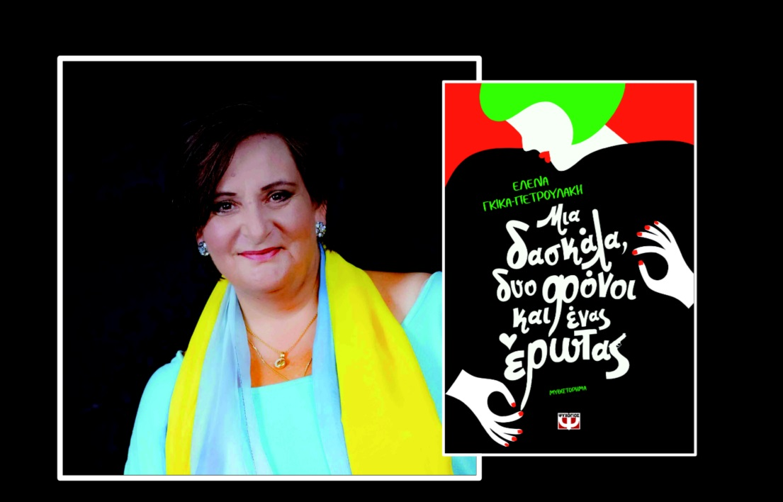

Πηγή: literature.gr